**Рекомендации по ГИА-9**

- Федеральная служба по надзору в сфере образования и науки

<https://obrnadzor.gov.ru/>

* Навигатор ГИА

<https://obrnadzor.gov.ru/navigator-gia/>

* Федеральный институт педагогических измерений

<https://fipi.ru/> ;

* Министерство образования и науки Республики Бурятия

<https://egov-buryatia.ru/minobr/activities/napravleniya-deyatelnosti/oge/>

-РЦОИ

[http://www.burinko.ru](http://www.burinko.ru/) /

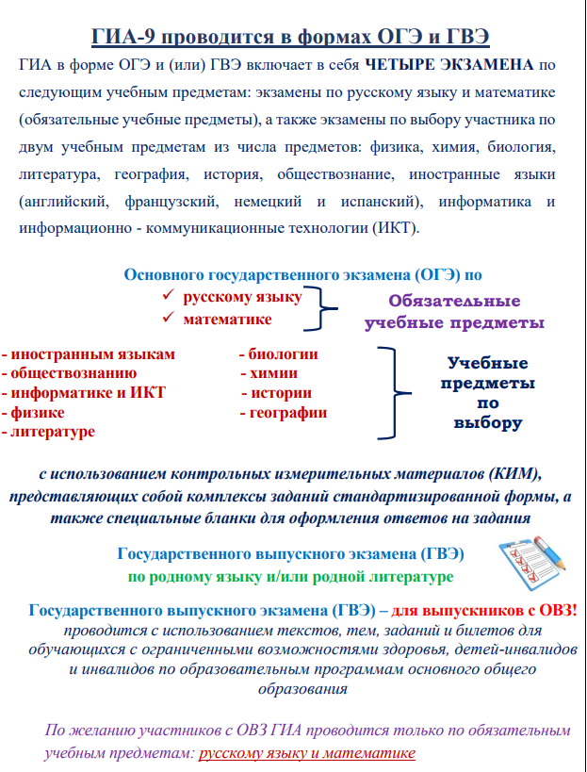

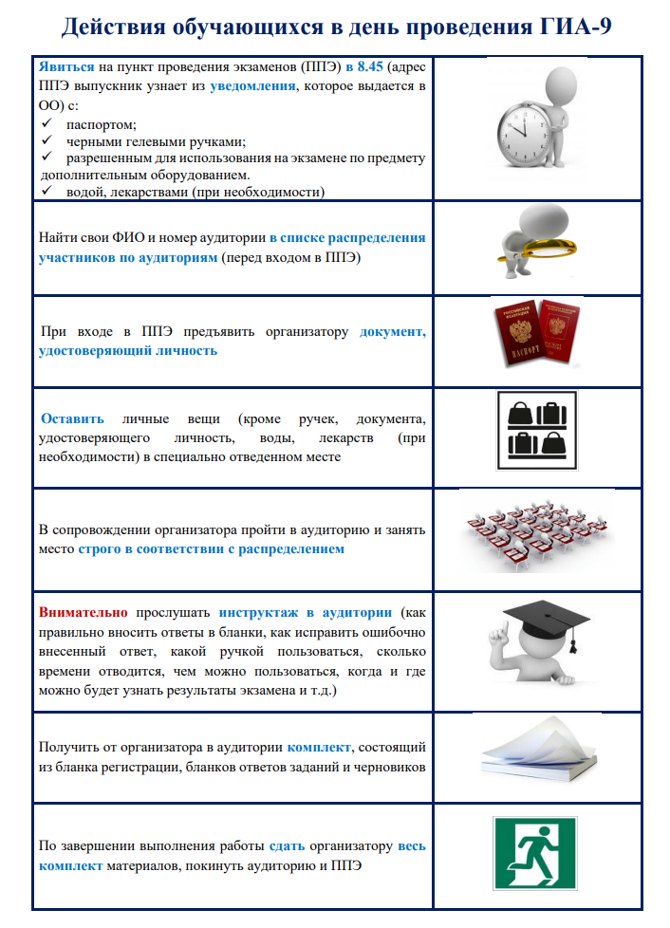

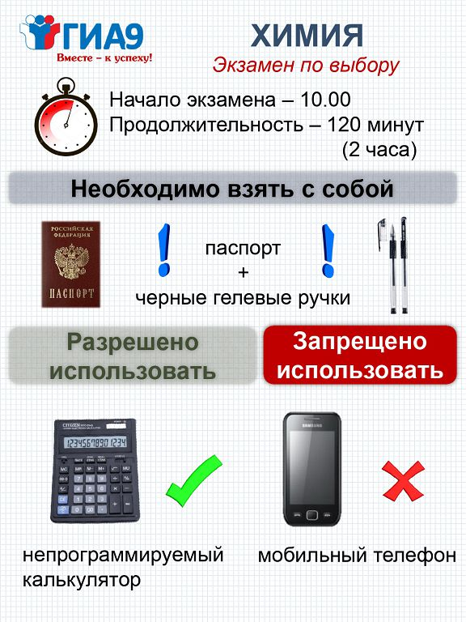

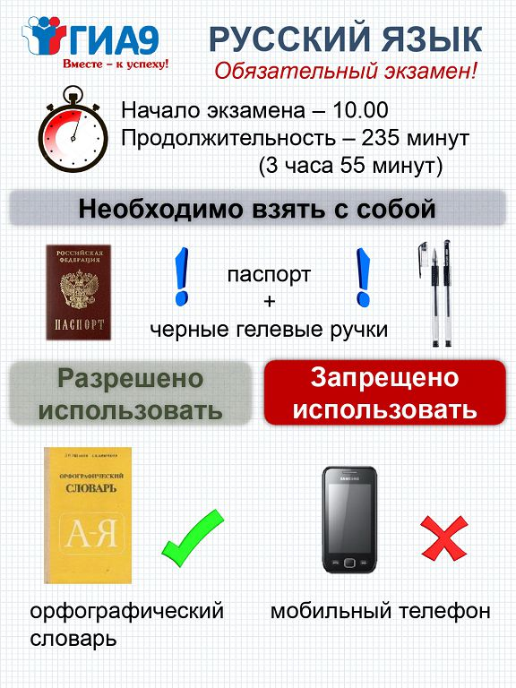

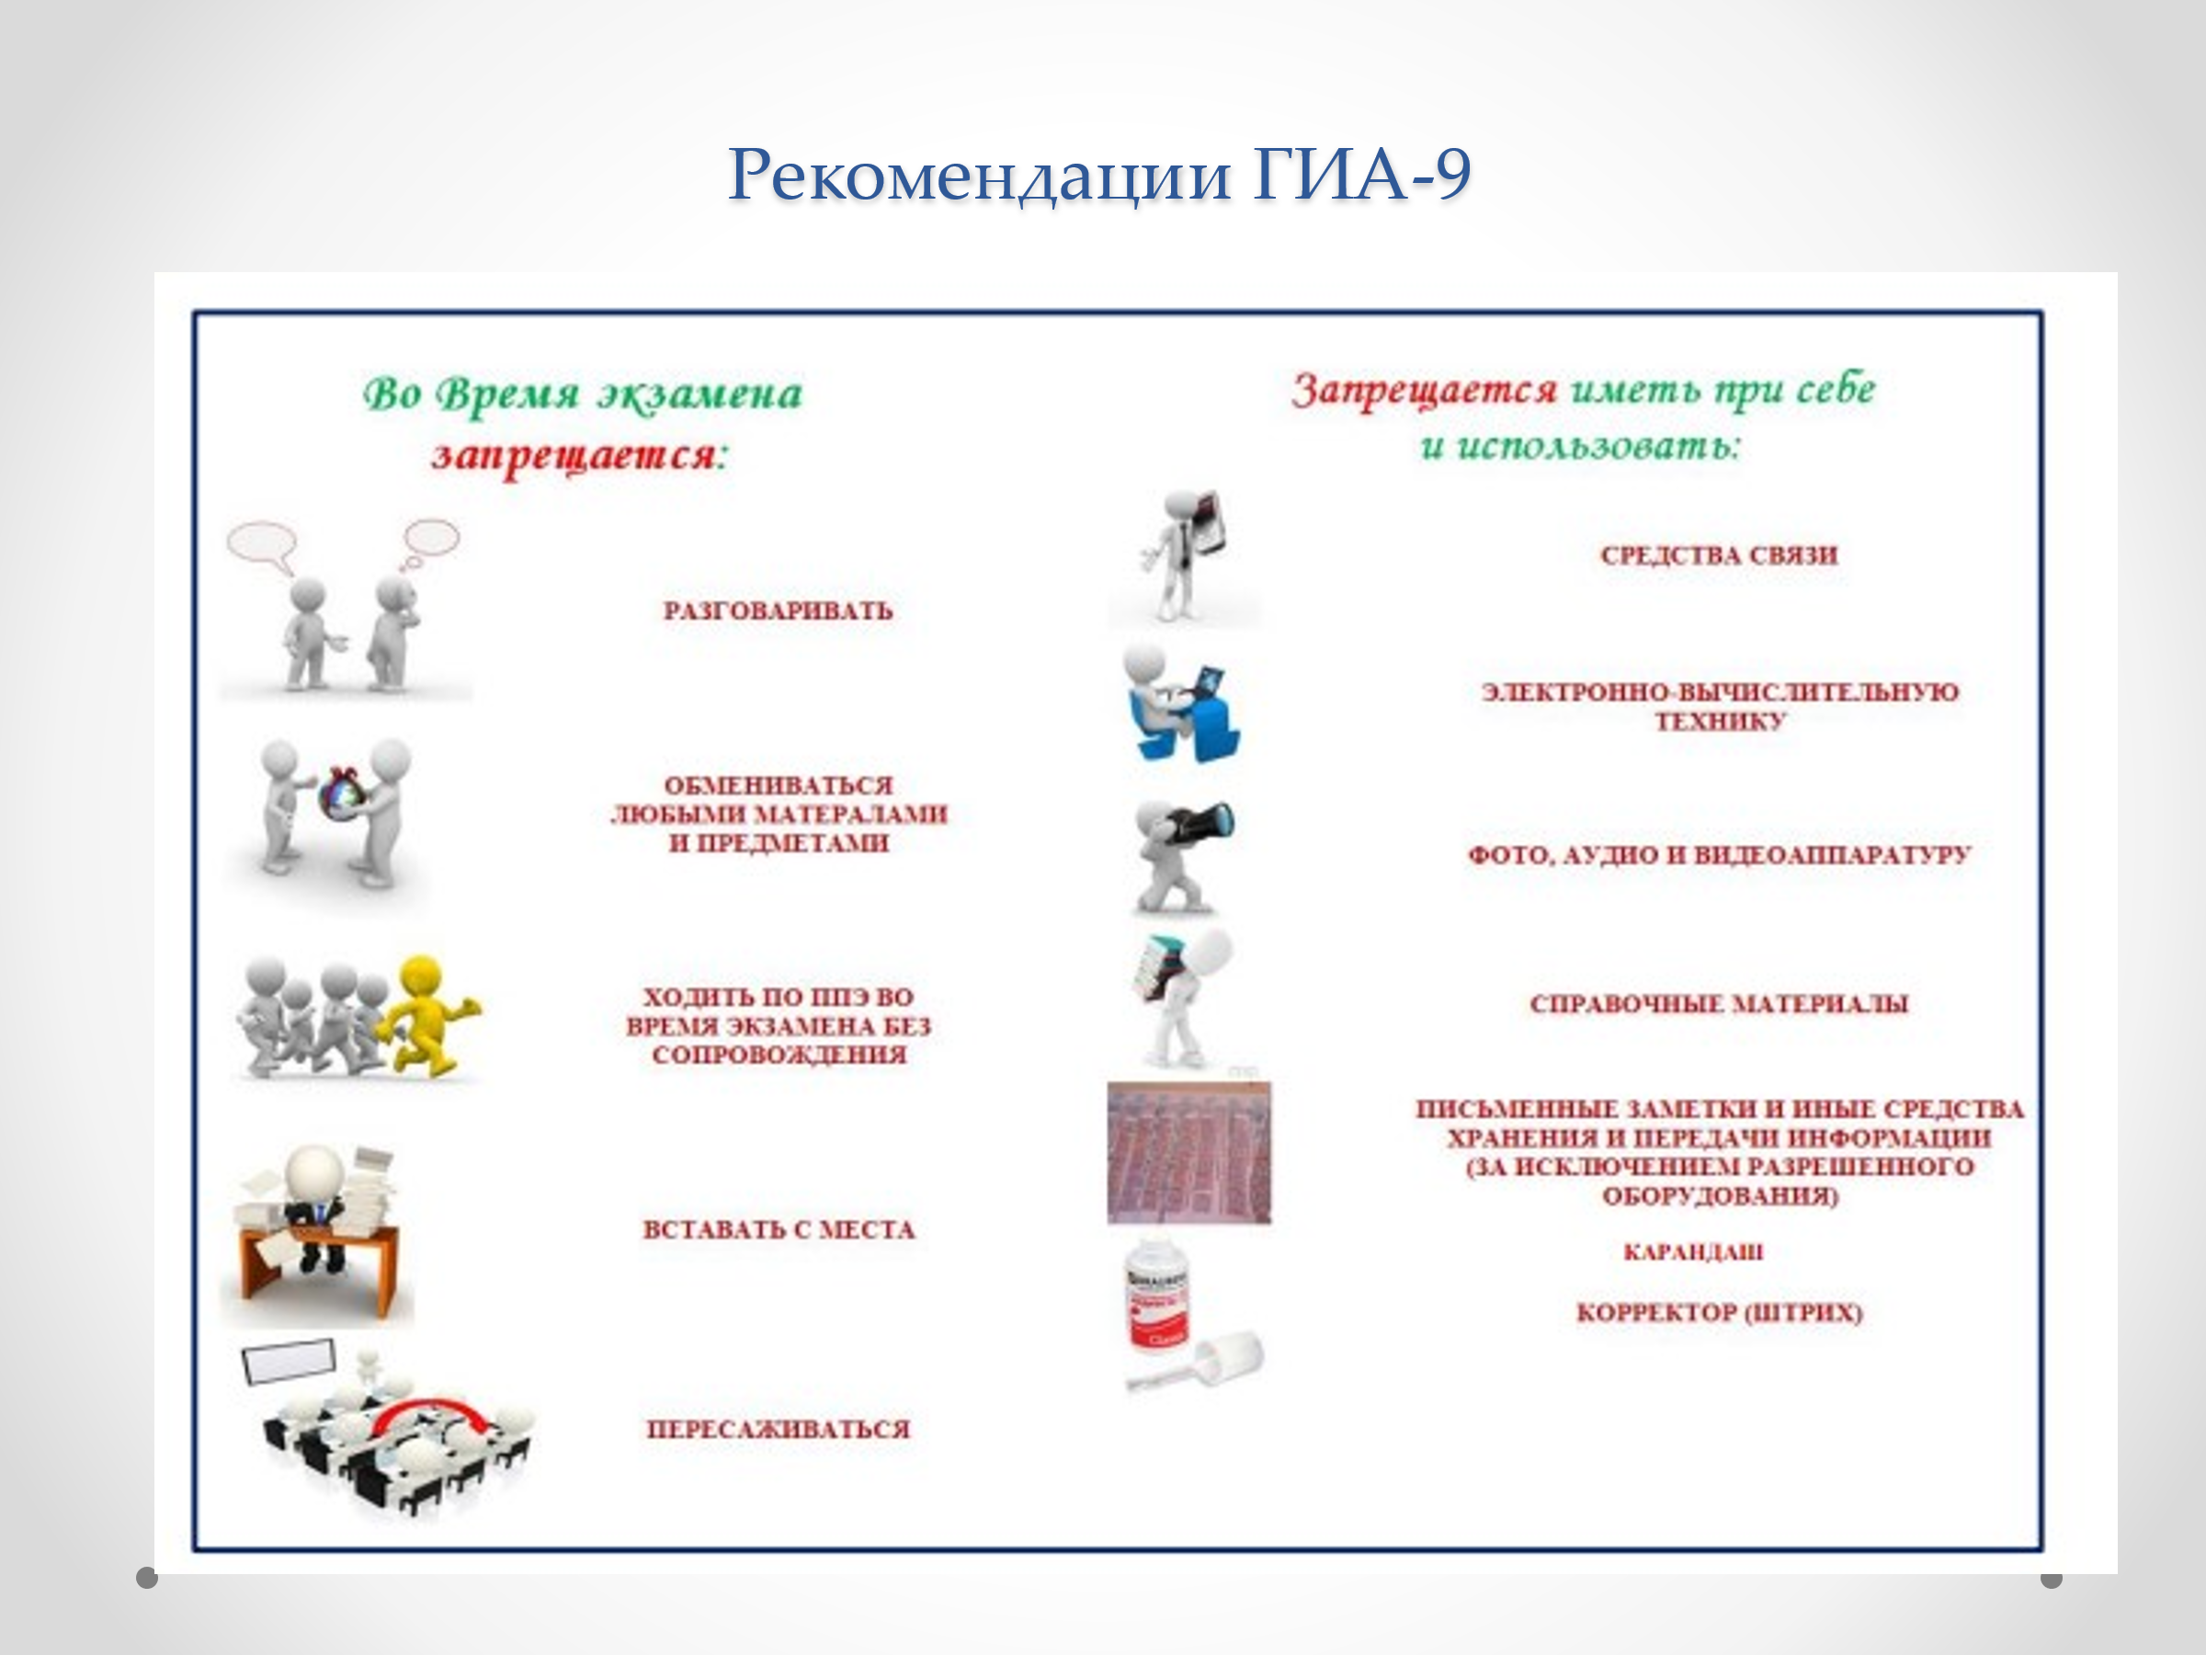

Рекомендации в ВК и в телеграмме



